COLEGIO SAN BERNARDO
SECUNDARIO BÁSICO Y BACHILLER DE JÓVENES Y ADULTOS
ESPACIO CURRICULAR: GEOGRAFÍA
PROFESORA: DIANA GARCÍA
CURSO: 3° EPJA
ALUMNO/A: …………………………………………………..

TEMA: POBLACIÓN ARGENTINA. INDICADORES Y TASAS DEMOGRÁFICAS. LA DISTRIBUCIÓN DE LA POBLACIÓN

“El estudio de la población proporciona una información de interés para las tareas de planificación (especialmente administrativas) en sectores como sanidad, educación, vivienda, seguridad social, empleo y conservación del medio ambiente. Estos estudios también proporcionan los datos necesarios para formular políticas gubernamentales de población, para modificar tendencias demográficas y conseguir objetivos económicos y sociales”.

Actividades

INVESTIGUE:
- ¿Que son las tasas e indicadores demográficos? ¿Qué información brindan? ¿A través de que se obtienen esa información?
- Mencione y explique las tasas e indicadores demográficos mas utilizados.
- Luego diga cual es la característica actual de cada uno de ellos según datos del INDEC 2022.
- LEA EL SIGUIENTE TEXTO y luego elabora argumentos o rufuta los siguientes enuenciados:
- La densidad de población da una idea aproximada de la concentración de habitants en un territorio pero no permite saber cuantos viven alli.
- El 2% de la poablacion de la provincia de Buenos Aires vive en localiadades de menos de 2000 habitantes.
- Elabore en mapa planisferio de Argentina politico el mapa de densidad de población de Argentina (censo 2022). Con referencias correspondiente. Y el de flujos migratorios.

“ACLARACIÓN SIN LOS MAPAS REALIZADOS A MANO ENVIANDO CAPTURA DE ÉSTE Y LOS PRACTICOS ANTERIORES
NO APRUEBA LA MATERIA”

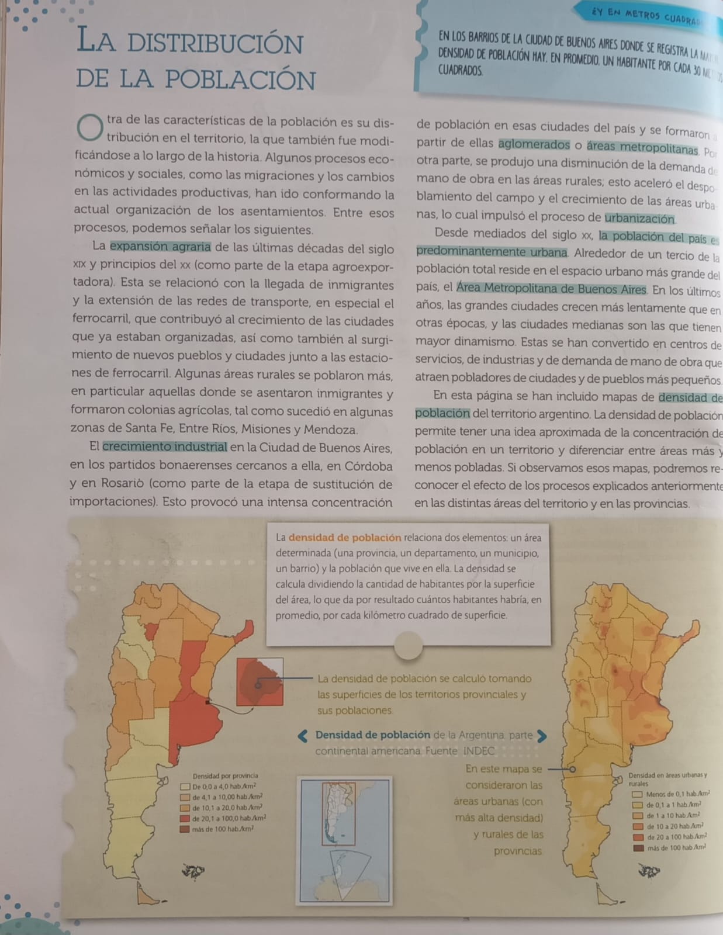

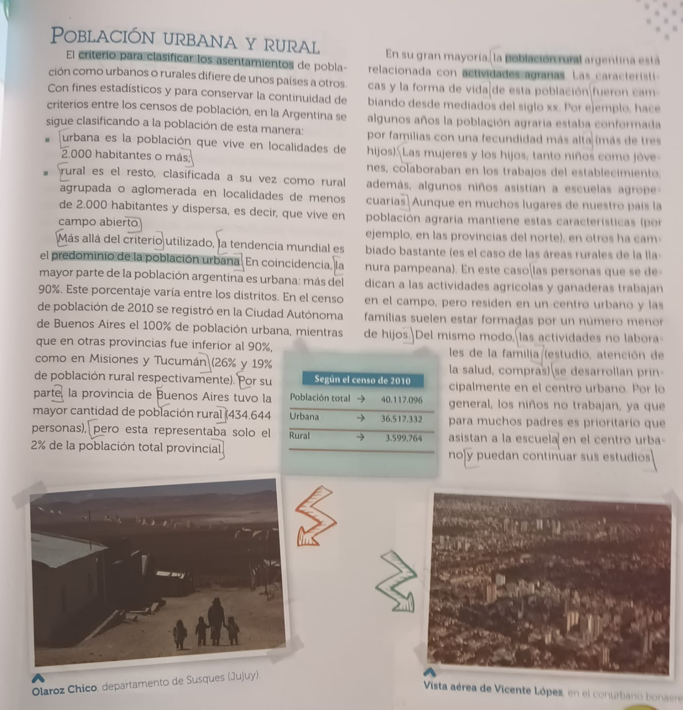

ALUMNO/A: Nicolas Alferillo

INVESTIGUE:
¿Qué son las tasas e indicadores demográficos? ¿Qué información brindan? ¿A través de qué se obtienen esa información?
Las tasas e indicadores demográficos son medidas estadísticas que resumen fenómenos poblacionales como nacimientos, defunciones, migraciones y composición por edad y sexo. Permiten conocer la dinámica de la población (crecimiento o decrecimiento), la estructura por edad, la fecundidad, la mortalidad, la esperanza de vida y los movimientos migratorios, entre otras características. Se obtienen a través de registros vitales (nacimientos y defunciones), censos de población, encuestas demográficas y bases administrativas (salud, registro civil), además de estimaciones y proyecciones producidas por organismos estadísticos como el INDEC.

Mencione y explique las tasas e indicadores demográficos más utilizados:
• Tasa bruta de natalidad (natalidad): número de nacimientos por cada 1.000 habitantes en un año. Indica la intensidad de los nacimientos en la población.
• Tasa bruta de mortalidad (mortalidad): número de defunciones por cada 1.000 habitantes en un año. Mide la frecuencia de muertes.
• Tasa global de fecundidad (o tasa total de fecundidad): promedio de hijos que tendrá una mujer a lo largo de su vida según las tasas por edad actuales. Es la medida más usada para evaluar el nivel de reemplazo generacional.
• Mortalidad infantil: número de muertes de menores de un año por cada 1.000 nacidos vivos. Es un indicador de salud materno-infantil y condiciones socioeconómicas.
• Esperanza de vida al nacer: número promedio de años que se espera viva un recién nacido dadas las tasas de mortalidad actuales.
• Densidad de población: número de habitantes por km². Indica la concentración espacial de la población.
• Saldo migratorio / tasa de migración: diferencia entre inmigración y emigración (por 1.000 habitantes o en números absolutos). Mide el aporte de la migración al cambio poblacional.
• Tasa de crecimiento poblacional (intercensal o anual): variación porcentual de la población en un periodo; integra natalidad, mortalidad y migración.
• Razón de dependencia: proporción entre población dependiente (0-14 y 65+) y población en edad laboral (15-64). Indica presión sobre la población activa.
• Índice de masculinidad (o razón de sexos): número de varones por cada 100 mujeres.

Luego diga cuál es la característica actual de cada uno de ellos según datos del INDEC 2022:
• Población total (Censo 2022): 45.892.285 habitantes (resultado del Censo Nacional 2022). citeturn0file0
• Tasa bruta de natalidad (2022): aproximadamente 10,7 por 1.000 habitantes (Ministerio de Salud / INDEC). citeturn2search12
• Tasa bruta de mortalidad (2022): en torno a 8,6 por 1.000 habitantes (datos INDEC/Ministerio de Salud). citeturn2search13
• Tasa global de fecundidad (2022): 1,4 hijos por mujer (promedio nacional en 2022, según Censo 2022). citeturn2search3
• Mortalidad infantil (últimos registros 2020–2022): alrededor de 8–9 muertes por 1.000 nacidos vivos (mejorando en las últimas décadas). citeturn0search12
• Esperanza de vida al nacer (estimaciones 2020–2023): en torno a 76–77 años (varía por fuente y año). Las proyecciones oficiales indican un aumento histórico, aunque con fluctuaciones recientes. citeturn2search2turn2search4
• Densidad de población: muy desigual — alta concentración en la Región Metropolitana (Ciudad Autónoma y Gran Buenos Aires) y bajas densidades en la Patagonia, el Noroeste y la Mesopotamia. El geoportal del INDEC permite visualizar estos mapas. citeturn0search7turn0search11
• Migración: el saldo migratorio reciente ha mostrado variaciones; el Censo 2022 y las proyecciones analizan migración interna y externa que influyen en la distribución territorial. citeturn2search7
• Edad mediana: 32 años a nivel nacional (Censo 2022). Esto refleja un proceso de envejecimiento poblacional comparado con censos históricos. citeturn2search12

LEA EL SIGUIENTE TEXTO y luego elabora argumentos o refuta los siguientes enunciados:
1) La densidad de población da una idea aproximada de la concentración de habitantes en un territorio pero no permite saber cuántos viven allí.
Argumento: Parcialmente verdadero. La densidad (hab/km²) resume la relación entre población y superficie, por lo que sí indica el grado de concentración promedio. Sin embargo, por su carácter promedio no informa sobre la distribución interna (aglomeraciones o vacíos): dos provincias pueden tener la misma densidad pero una con ciudades muy concentradas y grandes extensiones escasamente pobladas. Por eso la densidad debe complementarse con mapas de distribución y medidas por unidad espacial (municipio, localidad) para conocer cuántas personas viven en cada lugar.
2) "El 2% de la población de la provincia de Buenos Aires vive en localidades de menos de 2000 habitantes."
Refutación: Esta afirmación parece inexacta y poco plausible. La provincia de Buenos Aires es mayoritariamente urbana: la mayor parte de su población reside en el Conurbano Bonaerense y otros municipios urbanos. Según los resultados del Censo 2022 el porcentaje de población en localidades de menos de 2.000 habitantes es una fracción relativamente pequeña, pero para afirmar si es exactamente 2% se debe consultar los cuadros definitivos por provincia (INDEC / resultados por municipio). En general, la proporción de población rural (localidades <2.000) en la provincia es baja; la afirmación del 2% debería verificarse con la base de datos del INDEC. citeturn0search21turn0search4
3) Elaboración de mapa: (INDICACIÓN DEL TRABAJO PRÁCTICO)
Se solicita: mapa planisferio político de Argentina y mapa de densidad de población (Censo 2022) y mapa de flujos migratorios.
Recomendación para la entrega y cumplimiento de la aclaración: El enunciado aclara que los mapas deben estar realizados a mano y enviarse en captura. En este documento de Word se incluyen las instrucciones y referencias para que pegues las capturas de tus mapas hechos a mano:
- Mapa 1 (político): dibujar los límites provinciales y nombrar las 23 provincias y CABA.
- Mapa 2 (densidad Censo 2022): colorear según intervalos (por ejemplo: >1000 hab/km²; 100–500; 10–100; 1–10; <1) y ubicar una leyenda. Usa los datos del geoportal del INDEC como referencia.
- Mapa 3 (flujos migratorios): representar con flechas los principales movimientos (por ejemplo: migración interna hacia el Gran Buenos Aires y traslados interprovinciales) y anotar si el saldo es positivo o negativo.
Fuentes y referencias sugeridas: INDEC (Censo 2022, Geoportal), Ministerio de Salud (estadísticas vitales), IGN (superficies y límites políticos). Debes incluir la captura de los mapas hechos a mano para que la docente corrobore el trabajo práctico.

BIBLIOGRAFÍA Y FUENTES:
• INDEC — Censo Nacional de Población, Hogares y Viviendas 2022 (resultados definitivos y geoportal). citeturn2search9turn0search7
• INDEC — Indicadores demográficos y tablas de mortalidad. citeturn2search6
• Portal del Censo 2022 (censo.gob.ar) — síntesis y notas sobre fecundidad. citeturn0search3turn2search3
ACLARACIÓN: Recuerda incluir las capturas (fotos) de los mapas realizados a mano —sin esas capturas el docente indicó que no aprueba la materia—. He completado las explicaciones, definiciones y las recomendaciones para los mapas; pega las capturas en las páginas correspondientes de este archivo Word antes de enviar.

